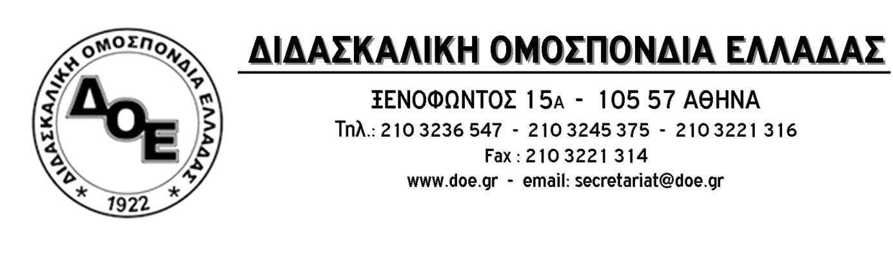
Αρ. Πρωτ.356 | Αθήνα 22/1/2016  Προς  Τους Συλλόγους Εκπαιδευτικών Π.Ε.

ΟΛΟΜΕΛΕΙΑ ΠΡΟΕΔΡΩΝ 29/01/2016

Συνάδελφοι,
Σας ενημερώνουμε ότι η ΟΛΟΜΕΛΕΙΑ ΤΩΝ ΠΡΟΕΔΡΩΝ των Συλλόγων Εκπαιδευτικών της χώρας θα πραγματοποιηθεί την Παρασκευή 29 Ιανουαρίου 2016 στο ξενοδοχείο NOVOTEL (Μιχ. Βόδα 4-6)
Οι εργασίες θα ξεκινήσουν στις 09:30 το πρωί και θα τελειώσουν στις 17:00.
Σύμφωνα με ομόφωνη απόφαση του Δ.Σ. της Δ.Ο.Ε., το ύψος και ο τρόπος καταβολής της αποζημίωσης κάθε Προέδρου για τη συμμετοχή του στην ολομέλεια καθορίζεται ως εξής:
- Τα έξοδα μετακίνησης επιβαρύνουν εξ’ ολοκλήρου τους Συλλόγους.
- Η ημερήσια αποζημίωση ορίζεται:
  - Για τους Προέδρους του Λεκανοπεδίου στα 20€.
  - Για τους εξ’ επαρχίας προερχόμενους Προέδρους στα 50€.
- Τα έξοδα διαμονής των εξ’ επαρχίας μελών μέχρι του ποσού των 60€ καλύπτονται από την Ομοσπονδία με προσκόμιση πρωτότυπης απόδειξης ξενοδοχείου.
- Το συνολικό ποσό (ημερήσια αποζημίωση και έξοδα διαμονής) θα δοθεί από τον κάθε σύλλογο και θα αφαιρεθεί από την συνδρομή του Συλλόγου προς της ΔΟΕ αφού προηγηθεί η κατάθεση των πρωτότυπων αποδείξεων διαμονής στο Λογιστήριο της ΔΟΕ.

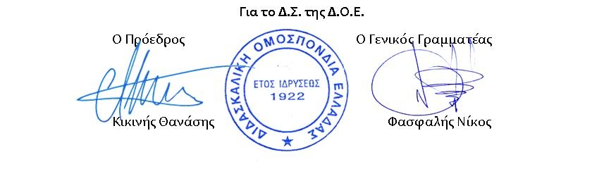

Κατάλογος Ξενοδοχείων
1 - ΜΠΑΛΑΣΚΑ (Β΄): Λιοσίων 45 και Ηπείρου ( τηλέφωνο 8835211-15)

2 - ΠΑΡΝΩΝ (Γ΄): 3^{ης} Σεπτεμβρίου και Χαλκοκονδύλη 21 – Ομόνοια
(τηλέφωνο : 52 30 013)

3 – ΜΟΥΣΕΙΟ (Β’) : Μπουμπουλίνας 16- Μουσείο (τηλέφωνο: 3805611-13)

4 – ΟΣΚΑΡ(Β΄): Φιλαδελφείας 25 και Σάμου – Σταθ. Λαρίσης (τηλ.: 8834215)

5 – ΗΝΙΟΧΟΣ (Γ΄): Βερανζέρου 26 – Ομόνοια ( τηλέφωνο 5230811-5)

6 – ΑΡΙΣΤΟΤΕΛΗΣ (Γ΄): Αχαρνών 15 – Πλησίον NOVOTEL (2105228126)

7 – POLIS GRAND HOTEL (Β΄): Πατησίων & Βερανζέρου 10 – Ομόνοια
(τηλέφωνο: 5243156-9)

8 – ΚΛΑΡΙΤΖ (Γ’ ): Δώρου 4 – Πλ. Ομονοίας (τηλέφωνο: 5223013)

9 – HOTEL SOLOMOU (Γ΄): Σολωμού 72- Πλ. Βάθης (τηλέφωνο: 5231435).

10 – ΑΡΗΣ (Γ’) : Πειραιώς 7- Ομόνοια (τηλέφωνο: 5234347)

11 – ΝΟVΟΤΕL ATHENES (Α΄): Μ. Βόδα 4-6 – Πλ. Βάθης (τηλέφωνο: 8200700)

12 – ΝΑΝΑ (Β΄): Ν. Μεταξά 27–29 & Δηλιγιάννη – Σταθ. Λαρίσης (τηλ.: 8842211-4)

13 – ΑΡΙΣΤΟΝ(Β’ ): Δηλιγιάννη 50 & Ν. Μεταξά 35 & Σταθ. Λαρίσης τηλ.:8253111)

14.– ΑΤΗΕNS MIRABELLO (B’ ): Γερανίου 49 & Αγίου Κων/νου - Ομόνοια
(τηλέφωνο: 5223657)

15.– ΠΥΘΑΓΟΡΕΙΟ (B’ ): Αγίου Κων/νου 28 - Ομόνοια
(τηλέφωνο: 2105242811 και 2103805611)

16.– CHIC HOTEL (A’): Πειραιώς 25 –Ομόνοια (τηλέφωνο: 5222822)

17.– ΔΥΡΟΣ (Γ’ ): Αγίου Κων/νου 21 – Ομόνοια(τηλέφωνο: 5248112-4)

18.– ΕΠΙΔΑΥΡΟΣ (Γ’): Κουμουνδούρου 14- Ομόνοια (έναντι Εθνικού Θεάτρου)
(τηλέφωνο: 5230421)

19.– ΑΧΙΛΛΕΙΟΝ (Β’): Αγ. Κωνσταντίνου 32- Ομόνοια (τηλέφωνο: 2105225618)

20.– ΑΛΜΑ (Γ’): Δώρου 5- Ομόνοια (τηλέφωνο: 2105240858)

Παρακαλούνται οι αντιπρόσωποι να έρθουν εγκαίρως σε επικοινωνία με το ξενοδοχείο της επιλογής τους για κράτηση δωματίου.

